Отчет об организации участия дистанционных конкурсах в рамках реализации акции «Сидидома»
МБОУ «Ак-Дашская СОШ»
От 13 апреля по 25 апреля 2020 года.
№ | ФИО учащихся | класс | Название конкурса | руководитель | результат
1 | Ооржак Ангелина  Ооржак Ангелина | - класс | 1.Всероссийская викторина «Звездный космос»;3 место  2. Всероссийская онлайн-викторина «Знатоки ПДД»,  2 место | Балды Шенне Маратовна, классный руководитель | 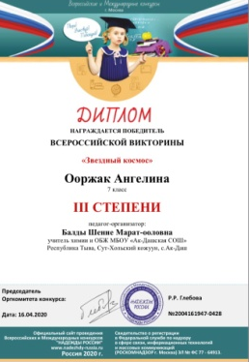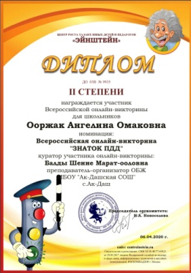
2 | Сарыглар Айслана | 7 класс | Всероссийская викторина «Звездный космос», 1 место  07.04.2020 г. III Всероссийский творческий конкурс “Правила дорожного движения”  МБОУ «Ак-Дашская СОШ», Республика Тыва Сут-Хольский район, с. Ак-Даш, активное участие.  Преподаватель-организатор ОБЖ Балды Шенне Марат-ооловна | Балды Шенне Маратовна, классный руководитель | 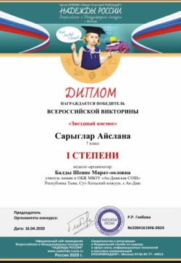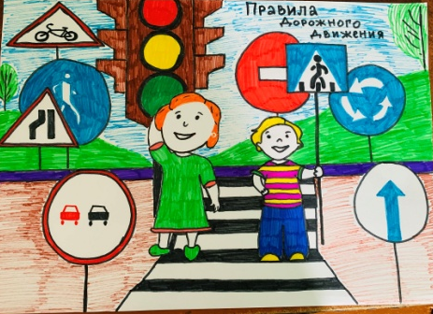
3 | Донгак Юлиса | 7 класс | Всероссийская викторина «Звездный космос», 2 место | Балды Шенне Маратовна, классный руководитель | 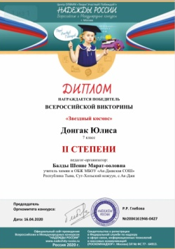
4 | Ондар Айлуна | 9 класс | Образовательный марафон «Весеннее пробуждение»,  Активное участие | Ооржак Римма Кокуй-ооловна, классный руководитель | 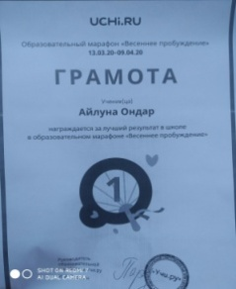
5 | Команда 9 класса | 9 класс | Образовательный марафон «Весеннее пробуждение», активное участие | Ооржак Римма Кокуй-ооловна,  классный руководитель | 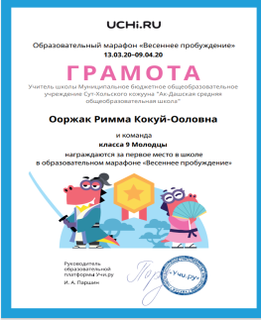
6 | Сарыг-оол Мартаа | 7 класс | Всероссийская онлайн-олимпиада по русскому языку, по английскому языку,  активное участие | Ооржак Римма Кокуй-ооловна,  классный руководитель | 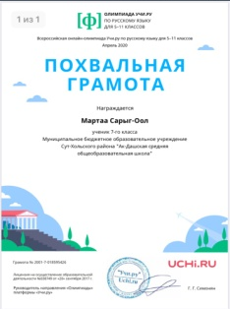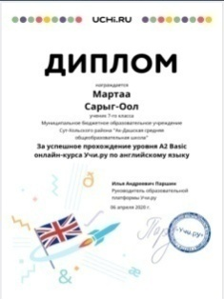
7 | Болат Аюр  Тюлюш Таира | 2 класс  2 класс | Республиканский Конкурс рисунков «День Великой Победы», | Ондар Аяна Павловна  классный руководитель | 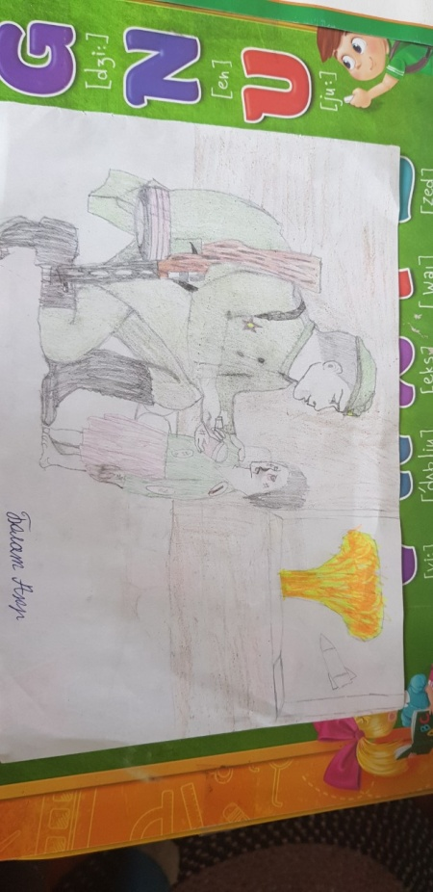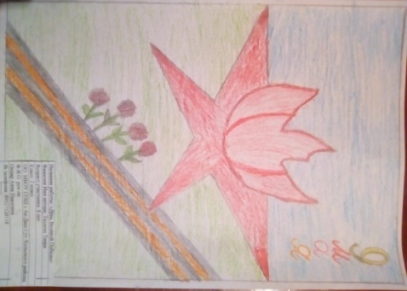
8 | Сарыглар Анита | 8 класс | Республиканский Конкурс рисунков «День Великой Победы» | Ондар Оляна Миш-ооловна, ЗД ВР | 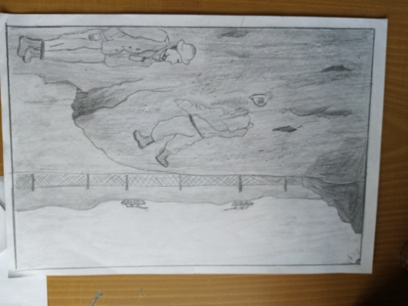
9 | Ондар Алдынай | 8 класс | Республиканский Конкурс рисунков «День Великой Победы» | Ондар Оляна Миш-ооловна, ЗД ВР | Работы подготовлены к отправке ДО РТ «РЦРДО»
10 | Донгак Сухбат  Донгак Сюзана  Донгак Чингис  Монгуш Султэма | 10 класс  - класс  2 класс  5 класс | Республиканский конкурс рисунков «День Великой Победы» | Донгак Аяна Николаевна, старшая вожатая | Работы подготовлены к отправке ДО РТ «РЦРДО»
11 | Ондар Ангелина | 5 класс, участие | Конкурс поделок «День Космонавтики», активное участие | Ондар Оляна Миш-ооловна, ЗД ВР | 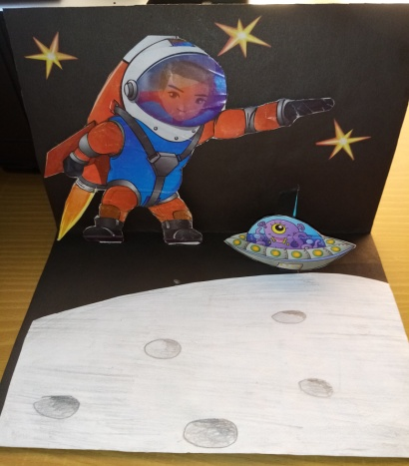
12 | Ондар Айлуна | 9 класс, активное участие | Онлайн-олимпиада по русскому языку, активное участие | Ооржак Римма Кокуй-ооловна,  классный руководитель | 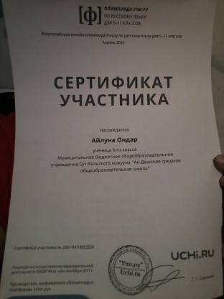
13 | Болат Аюр Чаянович  Болат Ай-Хаан Чаянович  Ооржак Валентин Шолбанович  Сарыг-оол Мартаа, Сарыглар Айслана | 2 класс, 1 место  4 класс, 2 место  10 класс, 1 место  7 класс, 2 место | Конкурс чтецов онлайн-акции выразительного чтения произведений о ВОВ «Так начиналась война» в рамках акции «Библионочь-2020» | Ондар Аяна Павловна,  Санчай Чочагай Сатовна, классный руководитель  Ондар Чойган Суур-ооловна классный руководитель,  Балды Шенне Маратовна, классный руководитель | Онлайн-акция «Библионочь-2020»
 | Итого: Всего в дистанционных конкурсах приняли участие -21 детей, 1 команда -16 детей.
Составила: Ондар О.М., ЗД ВР
25.04.2020г.

